Sprint #2: Data Engineering

**Modelo de Base de Datos en Forma de Estrella:**

Nuestro modelo de base de datos sigue un esquema relacional en forma de estrella, compuesto por una tabla de hechos y varias tablas de dimensiones.

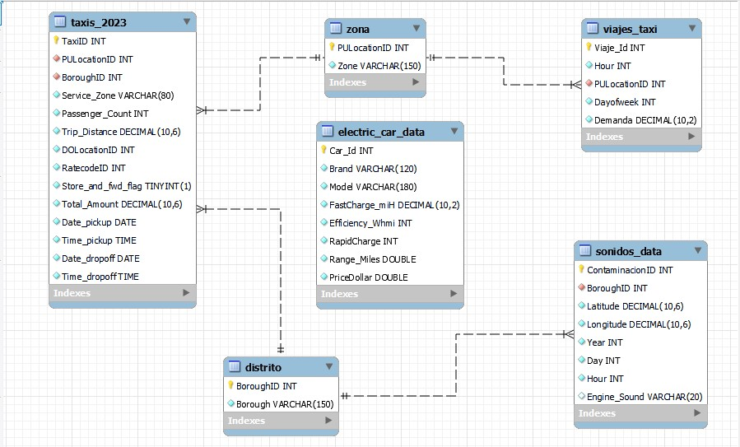

**Tabla de Hechos:**

* La tabla **viajes_taxi** representa nuestra tabla de hechos, que contiene las métricas principales que queremos analizar, como la demanda de taxis en diferentes zonas y momentos del día. Esta tabla contiene información cuantitativa para nuestro análisis.

**Tablas de Dimensiones:**

1. **Zona:** Contiene información sobre las zonas de localización de los taxis, como el ID de la zona y el nombre de la zona.
2. **Distrito:** Almacena datos sobre los distritos de la ciudad, como el ID del distrito y el nombre del distrito.
3. **Electric_Car_Data:** Proporciona detalles sobre los coches eléctricos, como la marca, modelo, capacidad de carga rápida, eficiencia, rango y precio.
4. **Sonidos_Data:** Registra información sobre la contaminación acústica, incluyendo la ubicación, fecha, hora y el sonido del motor.

**Claves Primarias y Foráneas:**

Cada tabla tiene una clave primaria que sirve como identificador único para cada fila.

En la tabla de hechos **viajes_taxi**, la columna **PULocationID** actúa como clave foránea hacia la tabla **Zona**. En la tabla **Sonidos_Data**, la columna **BoroughID** actúa como clave foránea hacia la tabla **Distrito**. La tabla **Taxis_2023** almacena información sobre los viajes en taxi en el año 2023. **PULocationID** y **BoroughID** son claves foráneas que hacen referencia a las tablas **Zona** y **Distrito**, respectivamente.

Este diseño nos permite realizar análisis multidimensional y agregar contexto a nuestros datos, facilitando la comprensión y exploración de la información en diferentes niveles de detalle.